Google Ads规避系统（Circumventing Systems）政策详解：封号原因与申诉全流程
Google Ads因其极广的覆盖范围和用户群体，已经成为广告投放的必备选择。但在实际投放中，很多广告主都会遇到一个非常棘手的问题：账号明明刚开始跑得还不错，却突然被判定“规避系统”，轻则广告受限，重则直接封号，甚至连申诉都屡屡被拒。
对于依赖广告获客的团队来说，这不仅意味着投放中断，更可能带来客户流失、成本上升，甚至整个业务节奏被打乱。因此，搞清楚 Google Ads规避系统是如何被触发的，以及如何从源头规避风险，已经成为每一个广告操盘手必须掌握的核心能力。
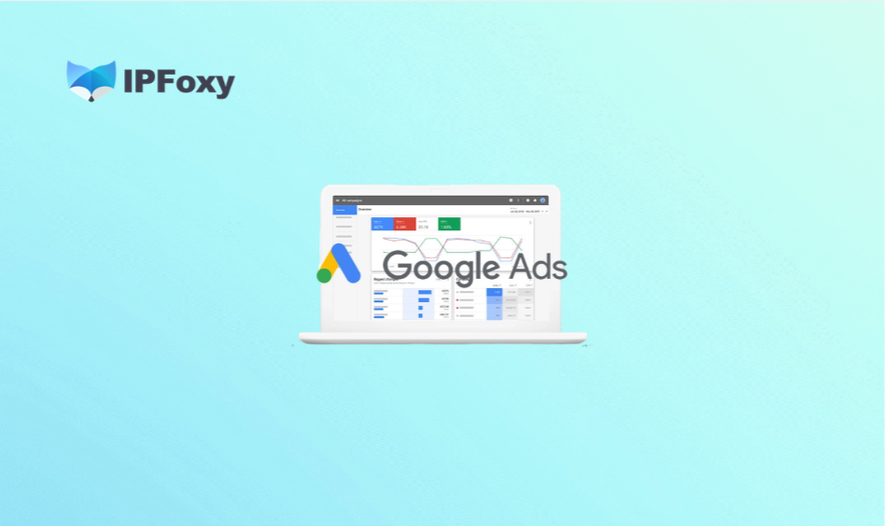



一、Google Ads规避系统是什么？为什么会触发？
在 Google Ads 的政策体系中，“规避系统”（Circumventing Systems）被认定为最严重的违规类型之一，指广告主试图绕过平台的审核与风控机制，从而让本不符合政策的内容得以上线投放。此类行为一旦被判定，通常会直接导致账号被永久中止，属于不可触碰的高压红线。
从风控机制来看，Google Ads 并非只基于单一因素判断风险，而是通过以下维度，交叉识别用户行为：
- IP 地址
- 浏览器指纹
- 登录习惯
- 广告操作行为
- 商业信息
下面，我们结合风控识别维度分析触发Google Ads规避系统的原因。

1.Google Ads触发规避系统的核心原因

（1）违规后重新开户
很多新手账号被封后，第一反应是“换个号继续跑”。但在 Google Ads 的风控逻辑中，这正是典型的“规避系统”行为。
如果新账号在环境、行为或投放内容上与被封账号高度一致，即使更换邮箱或支付方式，也会被平台判定为同一主体重复违规，通常直接触发永久封禁。

（2）多账号关联
需要注意的是，Google Ads并不限制多账号，而是识别“是否为同一主体在重复违规”。
如果两个账号之间存在高度重合，就容易被系统判定为强关联。例如，长期使用同一IP、同设备登录，或多个账号投放相同落地页与素材，都会形成“行为指纹”。一旦其中一个账号出现违规，其它关联账号极有可能被连带封禁。

（3）落地页/跳转规避审核
通过“页面跳转”或“内容伪装（Cloaking）”绕过审核，是触发规避系统的高危行为。例如，提交用于审核的A页面，但用户点击后跳转到违规的B页面。
Google Ads会结合抓取内容、用户访问路径、设备环境差异等进行比对，一旦发现展示内容与审核内容不一致，就会被认定为刻意规避审核。这类行为不仅封号概率极高，而且申诉成功率也相对较低。

（4） 广告内容违规反复尝试
频繁提交被拒广告、不断修改素材试探审核边界，也容易触发系统警报。
Google Ads会记录广告审核历史、修改频率以及投放结构变化，如果同一账户在短时间内多次尝试类似违规内容，会被判断为“有意规避政策”。尤其是在素材、关键词和落地页逻辑高度一致的情况下，这种行为会叠加风险，最终可能直接升级为规避系统违规，而不仅仅是广告被拒。

（5）虚假身份和资料
账户信息与实际业务不一致，同样属于高风险行为。例如公司名称、注册地址、网站信息不真实，或KYC验证信息前后不一致。
Google Ads会结合商业信息（域名归属、品牌一致性）、账户行为以及支付信息进行交叉验证。如果发现“身份无法自洽”，系统会倾向于判定账户存在规避或欺诈风险，从而限制投放甚至直接封号。

（6） 支付异常
支付问题不仅影响扣费，还会被纳入风控判断。信用卡被拒、频繁更换支付方式、拒付（chargeback）以及多个账号共用同一支付工具是Google Ads常见的风险。
一旦发现支付主体与账户主体不匹配，或存在异常交易模式，就可能触发风险控制，严重情况下也会被归类为规避系统行为。
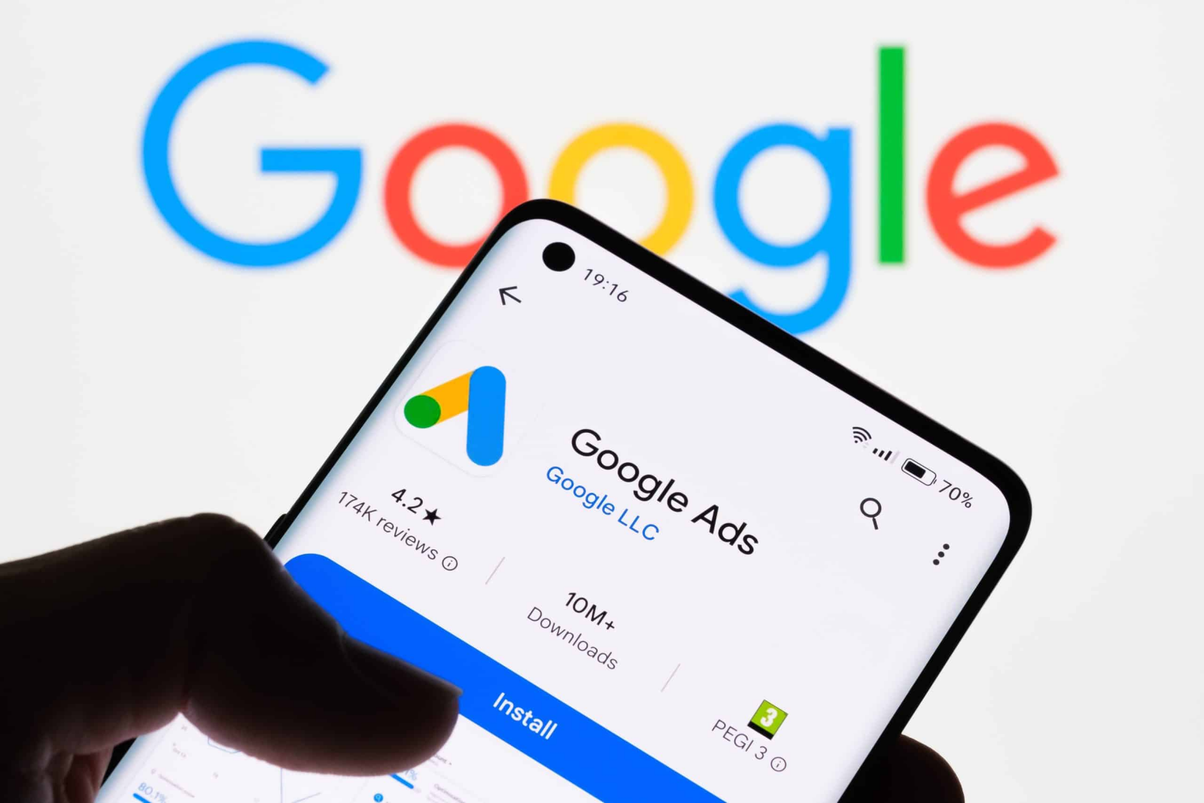

二、如何避免触发Google Ads规避系统？
想要降低封号风险，关键不在于“规避检测”，而在于从账号结构、运行环境、投放策略和支付体系等多个层面建立一套长期稳定、真实合规的运营体系。下面将从具体执行层面进行拆解。

1.账号层
- 确保每个账号对应真实、独立的业务主体
- 同时控制注册信息的一致性与真实性
- 建议通过 Google Ads Manager Account 进行统一管理，在结构上区分测试账号与主投账号

2.环境层
账号环境隔离是降低关联风险的基础。上文提到，平台会结合IP地址、浏览器指纹（如Cookie、Canvas）以及登录行为进行综合判断，因此建议：
- 每个账号使用独立的网络环境与浏览器配置
- 避免共享IP
- 避免频繁切换异常IP
在实际多账号或跨地区投放场景中，稳定的静态住宅网络环境更有利于保持行为一致性，例如像IPFoxy提供的独享IP方案，适用于Google Ags构建相对干净的账号运行环境，从而减少不必要的风控干扰。

3.投放层
对于新账号，前期应以低频稳定投放为主，减少异常行为带来的风控信号累积。
- 避免重复使用已被拒的广告内容
- 不要频繁修改广告结构
- 保持素材、关键词与落地页逻辑一致，并逐步优化

4.支付层
每个账号尽量使用独立、稳定的支付方式，具体可参照：
- 避免多账号共用同一信用卡或频繁更换支付信息
- 确保支付账户与业务主体一致
- 保持良好的账单记录

三、Google Ads账号被封如何申诉？
如果账号被封，首要的是排查好原因，再去向官方申诉。

1.判断是否能申诉
在Google Ads 后台查看通知和Google邮件提醒，准确定位问题，判断是否能够向官方申诉。

2.申诉前必须做的整改
申诉前的整改是决定成败的关键。如果只是提交申诉而没有实质调整，基本都会被拒。
建议至少完成以下几点：
- 停止所有违规广告与相关投放
- 检查并更换存在风险的落地页
- 确保账户信息、公司资料与网站内容一致
- 排查IP、设备、支付等环境是否存在关联风险

3.申诉材料准备
完整、清晰的材料可以显著提高审核通过的可能性。
通常需要准备：
- 账户情况说明（包括历史投放与问题原因）
- 网站与业务说明（证明内容合规、真实）
- 以及必要的商业证明(公司注册信息、品牌归属或产品资质）
这些材料应当体现出你的业务是合法的，并且已经完成整改，不再存在规避系统的意图。

4.申诉信撰写要点（附简要模板）
申诉信的核心不是“辩解”，而是“解释+整改”。建议结构清晰、语气专业，最好使用英文：
内容示例，仅供参考：
Dear Google Team,
Our Google Ads Account ID: xxx
Website：xxx
1. Company Background - 公司简介（成立时间/主营业务）- 已附营业执照
2. Business Validity - Amazon 店铺链接 - 客户好评截图
3. Fixes Made - 已删除所有违规广告 - 已更新网站政策页面
We understand Google policies andkindly request a re-review of our account.
Best regards, xxxCompany Name

四、FAQ常见问题

1.Google Ads规避系统封号后还能恢复吗？
在 Google Ads 中，规避系统封号恢复难度较高，只有完成彻底整改后才有少量申诉成功的可能。

2.被封后可以重新开户吗？
未整改直接重新开户通常会被系统识别为关联账号并再次封禁。

3.多账号一定会被判定违规吗？
多账号本身不违规，只有在被识别为同一主体且存在关联或重复违规时才会触发风险。因此，建议使用纯净IP和指纹浏览器，搭建独立环境。

五、总结
总体来看，无论是违规后重新开户、多账号关联，还是落地页跳转与反复试探审核，本质都是“重复违规 + 试图规避检测”。想要长期稳定投放，关键在于建立真实独立的账号体系、保持环境与支付的隔离，以及遵守广告与内容规范。一旦触发封号，只有在完成彻底整改、消除关联风险后，才有恢复或重新运营的可能。

